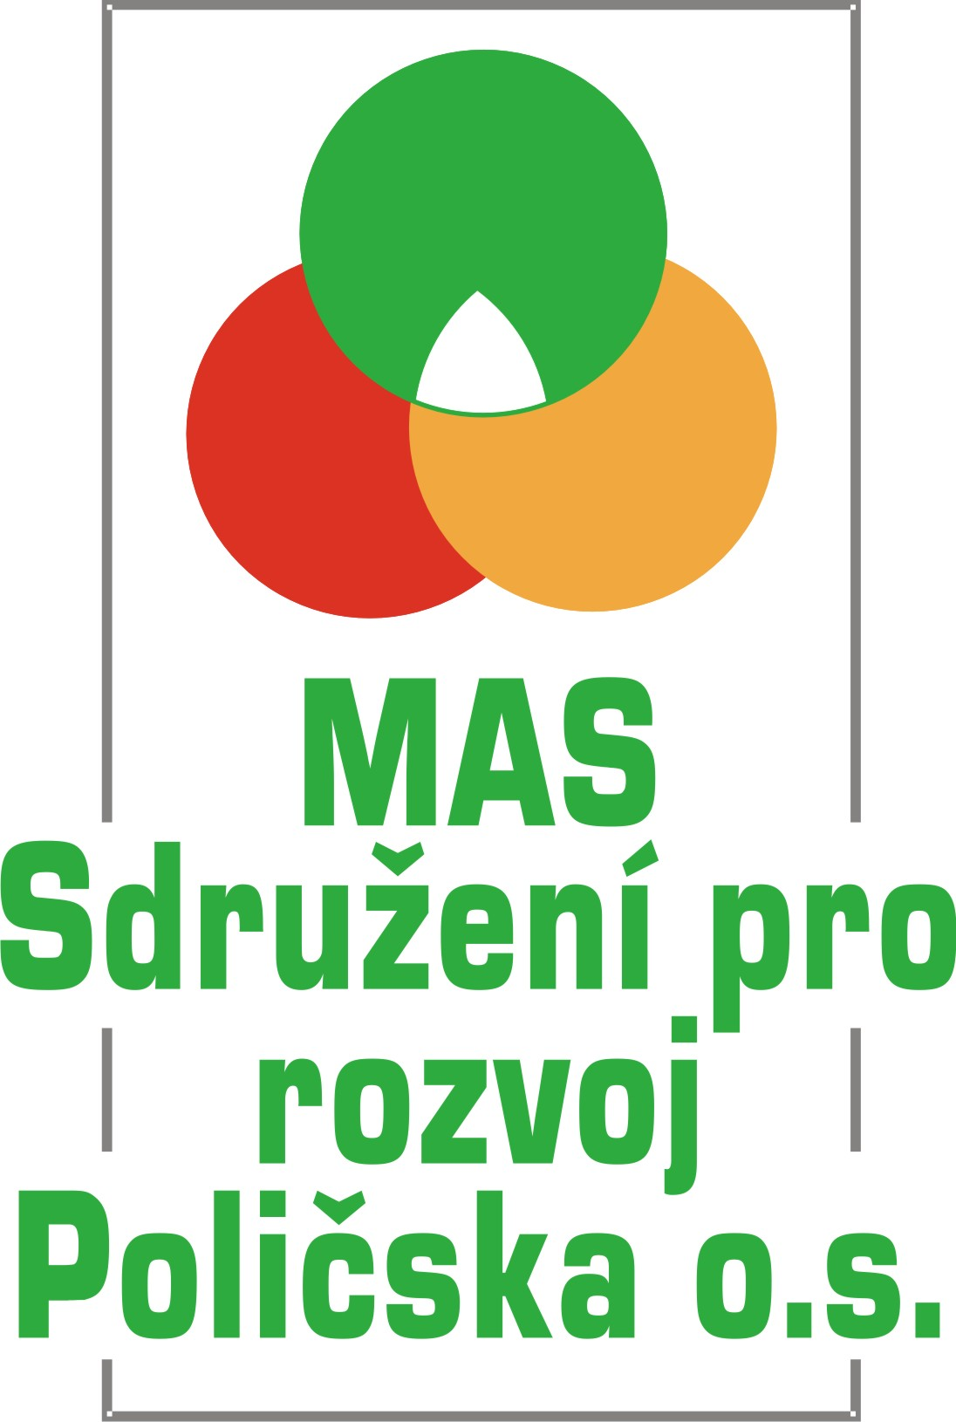
Připomínky k 1. Pracovní verzi Integrované strategii rozvoje území

MAS Sdružení pro rozvoj Poličska o.s.

Jméno:
Kontakt:
Zařazení (podnikatel, zástupce veřejné sféry, zástupce neziskové organizace, občan):
Datum:

strana | Část textu, kterou komentujete (odstavec, oblast) | Váš komentář

